** Université Perpignan VIA DOMITIA**

**Master 2 EEA**

Automatique et système embarqué pour la gestion des énergies

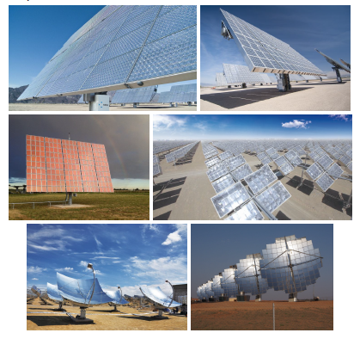

**Encadré par :**

**M.Sébastien Quoizola**

**M. Kamel Djessas**

**Présenté par :**

Yousfi Mohamed Lazhar

Belasmi Rabie

**Année Universitaire 2016/2017**

I. Introduction : 2

Historique : 2

II. La Cellule solaire photovoltaïque : 3

II.1 Les Différents Technologies de Photovoltaïque : 4

II.2 Quelques Définitions : 6

II.3 Les usages du photovoltaïque : 6

III. Etude Economique : 7

III.1 Evolution du marché mondiale sur les Photovoltaïques : 8

III.2 Puissance cumulée photovoltaïque en Europe : 9

III.3 Puissances installées par région, département et commune en France : 10

III.4 Evolution Du Coût Des Modules Photovoltaïques : 11

III.5 Evolution des parts de marché des technologies photovoltaïques : 12

III.6 Amélioration du rendement des cellules photovoltaïques : 13

III.7 L’impact de l’amélioration des processus industriels sur la compétitivité du photovoltaïque : 14

1. Introduction :

Les énergies renouvelables ont des avantages de taille : elles sont inépuisables et dégagent très peu de gaz à effet de serre, responsables du réchauffement planétaire.

Parmi ces ressources il y a le vent, la lumière du soleil, la chaleur de la Terre (la géothermie)… mais aussi la biomasse, l'énergie des plantes et des arbres.

La photovoltaïque a connu une croissance très forte après les années 90’s à cause de l’épuisement des ressources fossiles et les problèmes environnementaux générés par les moyens de production conventionnels. Ainsi la production et l’installation des modules photovoltaïques ont été décuplées du fait des politiques de soutien et des baisses de coût des modules. Cette étude s’intéresse à l’impact économique du développement de cette nouvelle filière industrielle et plus particulièrement à l’impact économique des innovations.

Historique :

L'Homme essaye depuis des siècles d'exploiter l’immense énergie solaire qui est inépuisable. La première cellule solaire a ainsi vu le jour dans les années 1950, mais sa technologie reposait en réalité sur une découverte faite en 1839 par deux Français, Antoine César Becquerel et son fils Alexandre Edmond Becquerel.

1883 l'Américain Charles Fritts, qui est parvenu à recouvrir une galette de sélénium par de très fines couches d'or. Le projet a été arrêté à ce stade, car l'or et le sélénium sont des matériaux coûteux. Par ailleurs, le rendement de la cellule était faible, de l'ordre de 1 %.

1954 Les chercheurs Américains Gerald Pearson, Darryl Chapin et Calvin Fuller travaillant pour les laboratoires Bell sont parvenus à développer un panneau solaire affichant un rendement de 6 %. Ses cellules étaient entre autres composées de silicium « dopé », dont l'intérêt a été découvert en 1939 par Russell Ohl.

1958 La NASA premières cellules ont été envoyées dans l'espace, fixées à l'extérieur du satellite Vanguard 1. L'usage des cellules photovoltaïques et des panneaux solaires qui leur sont associés s'est démocratisé à partir des années 1970 grâce à une diminution progressive de leur coût, ce qui a permis le développement d'installations domestiques. Pour ne citer qu'un chiffre, la production d'électricité à partir de l'énergie solaire a progressé de 15 % par an entre 1984 et 1996. Cette valeur a depuis fortement augmenté...

1. La Cellule solaire photovoltaïque :

La cellule solaire, est l’élément indispensable d’un module photovoltaïque, est aussi l’élément actif dans lequel se produit l’effet photovoltaïque. Celui-ci permet de capter l’énergie lumineuse (photons) et de la transformer en énergie électrique caractérisée par un déplacement de charges, positives et négatives.

Le principe est le même à toutes les technologies photovoltaïques qui présente un donneur et un accepteur d’électrons pour permettre le déplacement des charges. Une fois transféré dans un circuit électrique extérieur, ces charges circulent dans un conducteur pour produire un courant électrique continu.

De manière générale, les cellules photovoltaïques peuvent être vues comme un empilement de matériaux :

* **L’absorbeur :** généralement un matériau semi-conducteur (silicium)de la colonne 5, dopé par un matériau accepteur d’électrons de la colonne 5 (Bor) et d’un second matériau donneur d’électrons de la colonne 7 (Phosphore), formant une jonction donneur-accepteur.

* **Les contacts métalliques avant (ou) et arrière**: des contacts électriques pour collecter les charges positives et négatives généré par notre cellule.
* **Les couches supplémentaires :**

- Couche anti-réfléchissante : elles jouent un double rôle, la protection de

la cellule et amélioration de rendement en piégeant le reflet de photon

absorbé.

- Couche isolante : pour remédier le problème de jonction.

- Couche en verre (substrat).

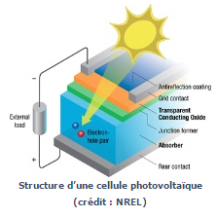

II.1 Les Différents Technologies de Photovoltaïque :

Il existe plusieurs types de cellules photovoltaïques qui se différencient par leur procédure de fabrication et le matériau qui le constitue. On distingue trois grandes familles technologiques de cellules photovoltaïques.

* **Cellules au silicium monocristallin :**

Les cellules monocristallines proviennent d’un seul et même lingot de silicium avec minimum d’impuretés, on découpe ce derniers a des tranches ronds très fines (wafer) puis on fait la texturation et place les contactes métalliques.

**Avantages** :   ce sont les meilleurs en rendement qui peut atteindre jusqu'à 20% . Les panneaux issus de cette technologie ont une bonne durée de vie (jusqu’à 30 ans).

**Inconvénients** : le coût pour faire une cellule monocristalline se passe par plusieurs processus d’impureté et demande beaucoup de temps donc chers à la vente.

* **Les cellules photovoltaïques au silicium polycristallin :**

Lorsque le silicium fondu refroidi, on observe la formation de cristaux, de tailles et formes différentes. Les cellules photovoltaïques issues de ces technologies ne sont alors pas uniformes et sont de couleur bleu foncé.

**Avantages** : le coût de production est moins élevé que pour les cellules monocristallines. Les panneaux ont également une bonne durée de vie (jusqu’à 30 ans). Aussi, ces panneaux solaires sont dotés d’une bonne flexibilité d’irradiation qui donne un rendement correct, même par temps nuageux.

**Inconvénients** : les cellules offrent un rendement inférieur à la technologie monocristalline (de 11 à 15 %).

* **Cellule photovoltaïque en**[**silicium amorphe**](https://fr.wikipedia.org/wiki/Silicium_amorphe)**:**

Les cellules photovoltaïques amorphes sont fabriquées avec un gaz de silicium. Ce gaz peut être projeté ensuite sur différents supports comme des plaques de verre, du plastique souple ou encore du métal, via un procédé de vaporisation sous vide. Les cellules sont de couleur gris foncé.

**Avantages** : il s’agit d’un type de cellule bon marché, que l’on retrouve dans la plupart des objets du quotidien fonctionnant à l’énergie solaire (calculatrice et montre solaire par exemple). Cette technologie est pratique car utilisable sur de nombreux supports et elle ne requiert pas beaucoup d’ensoleillement.

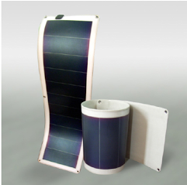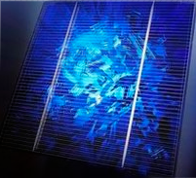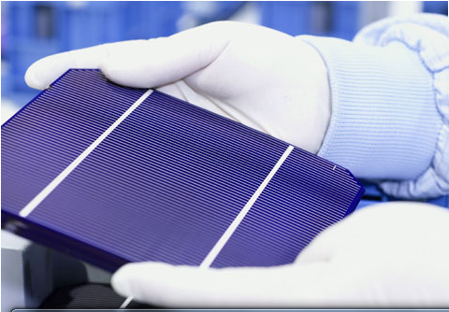**Inconvénients** : le rendement est faible (7 à 8 %) et la durée de vie des panneaux est limitée à une dizaine d’année.

Cellule Silicium Monocristallin Cellule Silicium Polycristallin Cellule Silicium Amorphe

**3eme Génération : Multicouches, Concentration….**

Pour améliorer les rendements des cellules, la recherche se tourne actuellement vers plusieurs pistes dont notamment :

Cellules multicouches : superposition de multiples cellules aux propriétés différentes (utilisant des [bandes d'énergie](http://www.energieplus-lesite.be/index.php?id=16679#c20751) différentes permettant un balayage plus large du spectre solaire). Ce type de cellules est déjà commercialisé, mais principalement pour des applications spatiales. Les rendements obtenus sous concentration sont très prometteurs (de l'ordre de 30 %).

## http://www.energieplus-lesite.be/uploads/RTEmagicC_Ph33.gif.gif

Pour avoir de bon rendement on doit fournir les bonnes conditions pour nos panneaux photovoltaïques : une bonne inclinaison, zone géographique et de bon climat et ça quelque soit la technologie utilisé.

II.2 Quelques Définitions :

**Watt Crête :** La puissance d'un module photovoltaïque se calcule en Watts crête (Wc) ou kiloWatts crête (kWc) et correspond à la puissance maximum que fournit le panneau photovoltaïque dans des conditions idéales d'ensoleillement.

**Rendement :** Le rendement d’une [cellule](http://www.energieplus-lesite.be/index.php?id=16678) ou d’un [module](http://www.energieplus-lesite.be/index.php?id=16682) photovoltaïque est le rapport entre l’énergie électrique produite par cette cellule ou module et l’énergie lumineuse reçue sur la surface correspondante :

n [%] = Puissance produite [kW] / Puissance incidente [kW]

**Irradiation solaire** **:** Quantité d'énergie du soleil reçue par une surface donnée, exprimée couramment en kWh/m2. Cette énergie arrive à la surface de la Terre par trois types de rayonnements: diffus, directe et albédo.

**Cout d’une cellule :** c’estl'ensemble des charges et frais supportés à la fabrication de la cellule pour un watt de puissance.

II.3 Les usages du photovoltaïque :

Du fait de sa grande malléabilité, le photovoltaïque peut être implémenté dans des dispositifs de quelques watts jusqu’à plusieurs centaines de Megawatts.

On distingue ainsi les usages suivants :

* **Les centrales au sol** de quelques MW à plusieurs centaines de MW.
* **Les installations sur toitures** de quelques kW à quelques centaines de kW,

Les plus petites sont généralement des installations pour des bâtiments résidentiels alors que les plus grandes sont sur des bâtiments tertiaires ou industriels.

* **Les installations embarquées** comme traditionnellement sur des satellites.

Concernant les installations embarquées, des évolutions récentes offrent de nouvelles possibilités d’intégration du photovoltaïque grâce à des innovations intégrant au plus près des usages les cellules photovoltaïques.

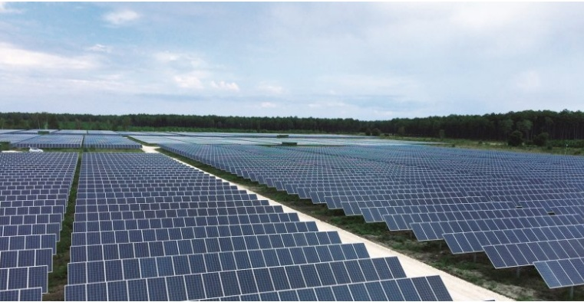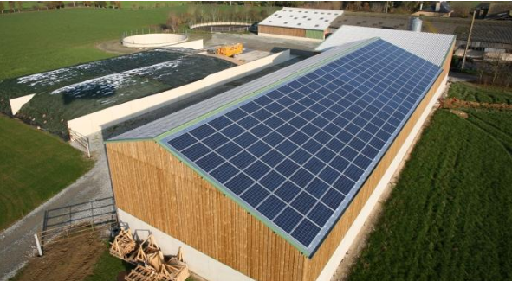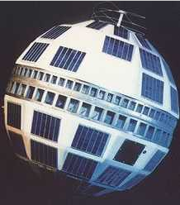

Aquitaine Parc 12 Mégawatts Servon sur vilaine 100 kWc 470 Watts 10.500 cellules

Nimbus

1. Etude Economique :

L’économie  par sa définition est l’activité humaine qui consiste en la production, la distribution, l'échange et la consommation de [biens](https://fr.wikipedia.org/wiki/Bien_(%C3%A9conomie)) et de [services](https://fr.wikipedia.org/wiki/Service_(%C3%A9conomie)).

Le sujet que nous avons choisi consiste à étudier l’économie des photovoltaïques.

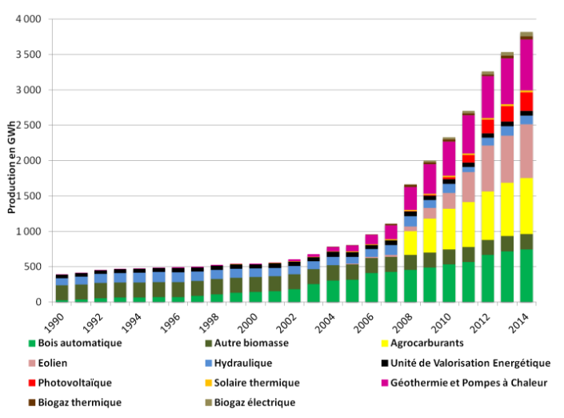En matière d'énergies propres, l’énergie solaire commence à être en forte utilisation au niveau mondial depuis l’année 2010 (227 GWC en 2015) après l’énergie éolienne (318 GWC en 2013), la biomasse Figure 1, mais malheureusement loin d’être classé parmi les énergies fossiles comme l’hydraulique, Biogaz Géothermie et pompes a chaleur. Mais on voit bien malgré son classement la production des panneaux en forte croissement chaque année pour devenir la première source d'énergie propre.

Figure1. Evolution de la production d’énergie mondiale d’origine renouvelable.

Source : http://www.arecpc.com

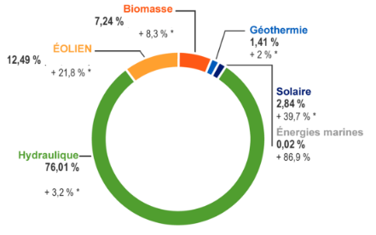

Figure 2. Part des énergies dans le monde pour la production d’électricité.

Source : international Energy Agency Statics, chiffre 2013.

III.1 Evolution du marché mondiale sur les Photovoltaïques :

Les trois pays qui dominent le marché photovoltaïque sont l’Allemagne, les Etats-Unis et le Japon. Jusqu’en 2007, ils restent les trois premières puissances mondiales en cumulant à eux trois, 72% de la puissance installée (Figure 3).

Le marché photovoltaïque européen est devenu le premier marché mondial en 2004, entraîné par l’Allemagne. Malheureusement en voit bien sur le graphe qu’après l’année 2012 (en 2011 plus de 20GW) ou il commence a décroitre (en 2013 moins de 10GW).

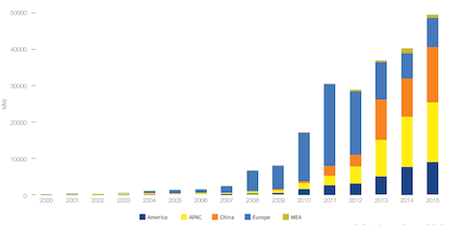En revanche la Chine et le Japon ont pris le relit, ils ont raccordé en 2015 plus de puissance photovoltaïque que l’Europe toute entière, a cette effet elle s’est positionnée en premier puissance mondiale dans l’installation photovoltaïque avec près de 43 GW, reléguant l’Allemagne à la deuxième place avec 40 GW (Figure 4).

Figure 3. Capacité photovoltaïque installée annuellement dans le monde.

Source : SolarPower Europe (global market outlook for photovoltaics until 2019 - édition 2016)

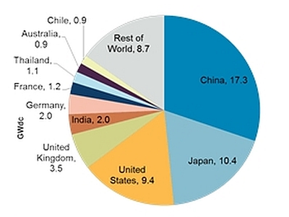

Figure 4. Capacité photovoltaïque installée par pays en 2015.

Source : <http://lechodusolaire.europelectronics.net>

### Classement photovoltaïque mondial en 2015 :

***TOP 5 des pays en termes de puissance photovoltaïque cumulée :***

1 : La Chine avec un total de 43,5 GW.   
2 : L'Allemagne avec un total de 39,7 GW.   
3 : Le japon avec un total de 34,4 GW.   
4 : Les États-Unis avec un total de 25,6 GW.   
5 : L’Italie avec un total de 18,9 GW.

***TOP 5 des pays en termes de puissance installée en 2015 :***

1 : L a Chine avec 15.2 GW.   
2 : Le Japon avec 11 GW.    
3 : Les États-Unis avec 7.3 GW.   
4 : Le Royaume-Unis avec 3.7 GW.   
5 : L’Inde avec 2 GW. 

III.2 Puissance cumulée photovoltaïque en Europe :

Sur la figure 5 la puissance cumulé photovoltaïque s’est multiplier depuis l’année 2007 (moins de 5GW) jusqu’à 88,7 GW en 2014 est passé à 96,9 GW en 2015 soit une augmentation de près de 10% de la puissance installée en Europe.

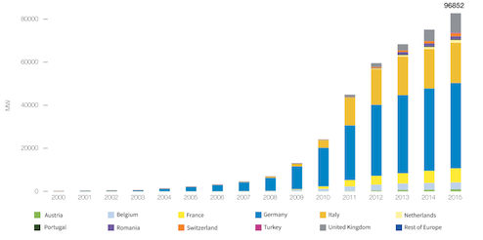Figure 5. Puissance cumulée photovoltaïque en Europe.

Source : SolarPower Europe (global market outlook for photovoltaics until 2019 - edition 2016)

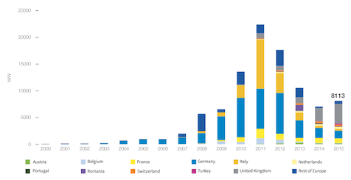 Par contre on remarque sur la figure 6 qu’il y a un retour de capacité d’installation 74 % à 18 % en 2014, (8113 MW en 2015) par rapport au pic de 2011 (plus de 20GW installé).

Figure 6. Capacité photovoltaïque installée annuellement en Europe.

Source : SolarPower Europe (global market outlook for photovoltaics until 2019 - edition 2016)

Cette baisse de production due a deux principales causes :

* La première c’est la concurrence des pays asiatiques (le Japan et la Chine) qui préoccupent eux deux la moitié du marché internationale.
* La deuxième raison est liée à la crise économique et budgétaire qui a amené la plupart des pays européens à restreindre, voire supprimer leurs soutiens au photovoltaïque, jugé trop coûteux (malgré la forte baisse du coût des panneaux), source d'importations et de difficultés d'intégration au réseau

**Classement de Photovoltaïque en Europe**

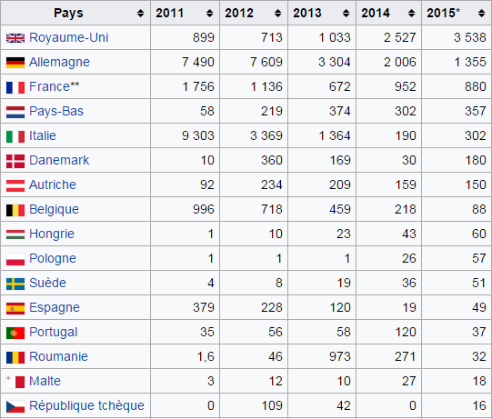

Figure 7. Classement de la Production photovoltaïque annuelle en Europe

Source : <https://fr.wikipedia.org/wiki/%C3%89nergie_solaire_en_Europe>

Depuis le tableau en 2011 l’Italie était la première en capacité de production pour cette année avec plus de 9GWc suivi par l’Allemagne > 7GWc puis la France ~ 2GWc, Alors qu’en 2015 vue la baisse de production dans quelques pays mais on trouve que le royaume – Uni a augmenté sa production à > 3Gwc et a cette effet il devient le premier, suivi de l’Allemagne et la France.

III.3 Puissances installées par région, département et commune en France :

Les régions du Sud bénéficient d’un temps ensoleillé jusqu’à 35% supérieure aux régions du Nord de la France ce qui donne avantage à placer le maximum des panneaux solaire (70% des installations au sud), ce qui entraine un pole économique plus important dans les régions du sud Figure 8.

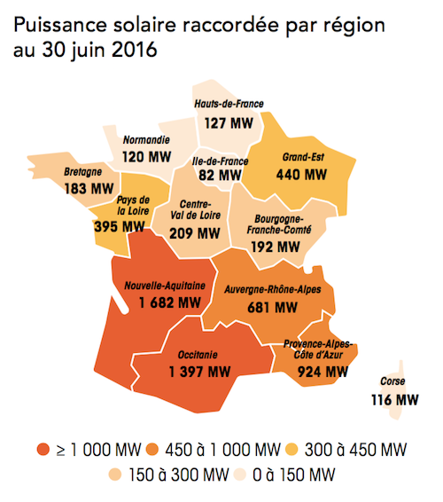

Figure 8. Parc photovoltaïque raccordé aux réseaux par région juin 2016

Source : RTE/ERDF/ADEeF/SER (panorama de l’électricité renouvelable juin 2016).

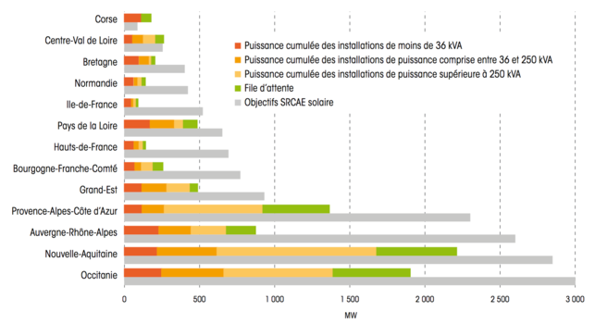

Figure 9. Puissance installée et en file d’attente en juin 2016

Source : Panorama des énergies renouvelables juin 2016

III.4 Evolution Du Coût Des Modules Photovoltaïques :

Les coûts de fabrication du photovoltaïque sont en baissent ces dernières années. Plusieurs technologies (cristallin, couches minces amorphes ou CdS) sont concernées par ces baisses qui sont en moyenne de plus de 20 % depuis le début de l'année. Ainsi, entre janvier et août 2011, le prix des panneaux cristallins ont chuté de 18,6 % en Allemagne, 18,5 % au Japon et jusqu'à 29,3 % en Chine. Même si la technologie couches minces est plus récente, elle subit également une baisse de l'ordre de 20 %.

Les raisons de cette évolution sont diverses :

* Le coût du silicium diminue.
* Les nouvelle technologies permet de diminuer les quantités de matières utilisées (et donc les coûts y afférent) sans dégrader les performances la qualité et la durée de vie des modules photovoltaïques.
* De même la R&D permet l’amélioration des rendements énergétiques contribuant à une optimisation des coûts.

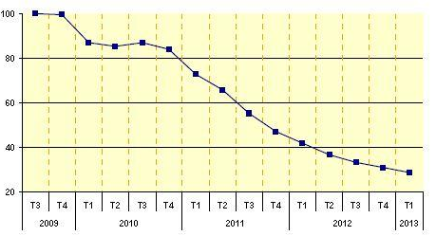

Figure 10. Evolution du coût Des modules photovoltaïques sur le marché allemand.

Source : http://www.amisdelaterre40.fr/spip/spip.php?article411

III.5 Evolution des parts de marché des technologies photovoltaïques :

La technologie principale sur le marché internationale est le silicium cristalin (monocristallin en bleu et multicristallin en bleu ciel qui sont en compétition) 91% en 2014 suivi de la couche mince 9%.

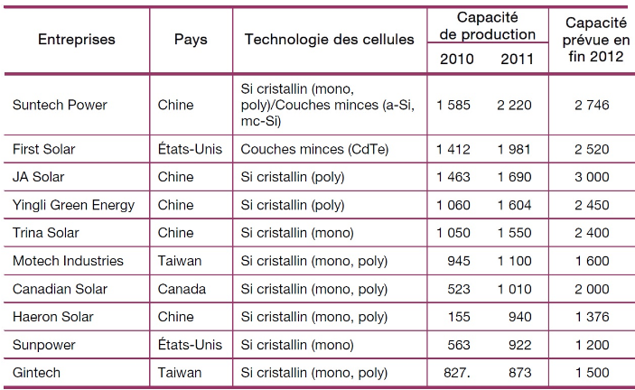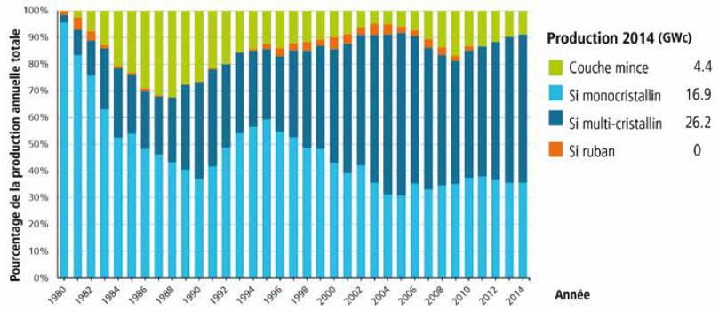Figure 11. Evolution des parts de marché des principales technologies photovoltaïques

Source : 151112_ela5_solaire_photovoltaique

Figure 12 Les acteurs mondiaux est la capacité des différent technologies produite Source : EurObserv’ER, 2012

III.6 Amélioration du rendement des cellules photovoltaïques :

Les rendements sont bien améliorer pendant les 40 dernières années.

Tout d’abord on ne peut pas retirer directement la valeur du rendement depuis le schéma par ce qu’il y a un écart d’environ 2 à 6% entre le rendement d’une cellule en laboratoire et celui d’un module industriel.

La figure 12 montre l’évolution du rendement de chaque technologie parmi ceux les cellules à base de triple jonction sont bien améliorées environs 32% en 2000 à 44.7% en 2015 malheureusement sont juste en développement,

Les des modules industriels pour les technologies basées sur le silicium cristallin se situent autour de 15-21% et sur les couches minces autour de 12-15%. Les pertes de rendement des modules industriels par rapport aux cellules en laboratoire s’expliquent :

* par l’existence de défauts plus importants et plus nombreux dans une cellule

industrielle par rapport à une cellule de laboratoire « fait main » et particulièrement

sélectionnée.

* 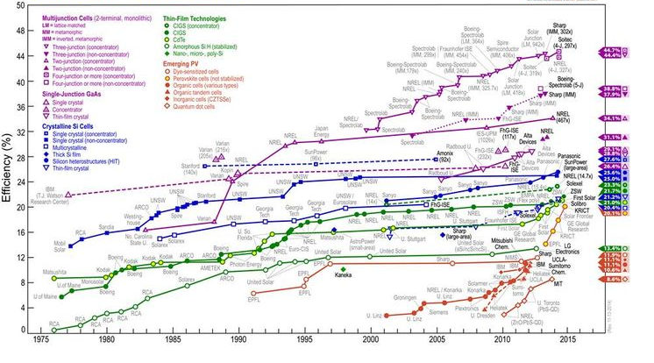par des phénomènes d’absorption et de « dégradation » de la qualité des cellules une fois interconnectées et encapsulées dans un module.

Figure 13.Evolution des rendements en laboratoire de cellules photovoltaïques

Source : NREL

III.7 L’impact de l’amélioration des processus industriels sur la compétitivité du photovoltaïque :

* **Réduction des coûts de fabrication des cellules** C’est un axe de recherche encore très important. Pour certains experts, le principal Il vise à diminuer les quantités de matières utilisées pour fabriquer les cellules, les quantités de matière utilisées au niveau des machines de fabrication (les consommables), le nombre d’étapes nécessaires pour la fabrication d’une cellule et à améliorer la qualité de fabrication.
* **Améliorer la qualité des produits**L’amélioration de la qualité des produits

permet de limiter les défauts et donc les pertes induites tout en rapprochant les rendements des cellules industrielles de ceux des cellules réalisées en laboratoire.

* **Diminuer les quantités de matière**La diminution des quantités de matières

utilisées dans les cellules concerne au premier chef les technologies utilisant du silicium cristallin. Dans les technologies utilisant les couches minces, le driver de coût en termes de consommation de matière provient des consommables des équipements de fabrication.

Aujourd’hui, le polysilicium et les wafers représentent environ 2/3 du coût d’une cellule. La réduction de l’épaisseur de silicium aura donc un impact important sur le coût de fabrication des cellules.

Les wafers utilisés dans les technologies au silicium ont typiquement des épaisseurs

de l’ordre de 150-180 μm. Pour de nombreux experts, l’épaisseur du silicium dans les 5-10 prochaines années pourrait baisser jusqu’à 120 μm pour le monocristallin et 150 μm pour le polycristallin.

Pour descendre en-dessous de 100 μm, il faut, selon les experts, améliorer la capture du rayonnement. Aujourd’hui, les recherches se tournent notamment vers des stratégies d’antireflets et de capture du rayonnement, de réduction des recombinaisons internes grâce à une qualité supérieure du réseau cristallin.

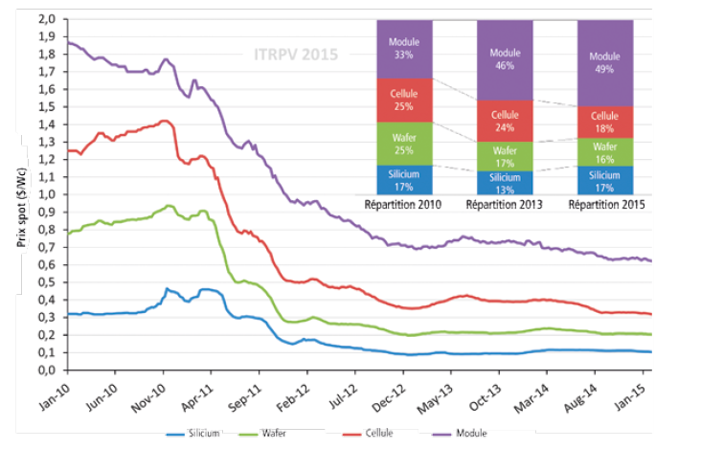

Figure 14. Evolution du prix spot des principaux composants d’un module photovoltaïque, itrpv, 2015

Source : 151112_ela5_solaire_photovoltaique

**III.8 Dossier National et International :**

**S’tile un nouveau concept de cellule solaire photovoltaïque à bas courant pour des modules de haut rendement et faible coût :**

S’Tile spin-off du CNRS, installé à Poitiers, a inventé une technologie innovante de fabrication de cellules solaires photovoltaïques : la cellule intégrée (l’i-Cell). Les cellules S’Tile ont l’avantage de s’intégrer en modules solaires avec un coût de production nettement réduit par rapport à la concurrence, des hauts rendements de conversion et une forte compacité. Ces caractéristiques sont avantageuses dans les applications qui exigent une production maximale d’électricité sur une surface contrainte. S’Tile a commencé la commercialisation de ses produits : Des modules dédiés à des usages spécifiques (Linea 25-100W), destinés aux systèmes autonomes tels que la recharge de batteries pour le marché européen et africain. Des modules photovoltaïques de grande taille à 60 ou 72 cellules (Linea 270-360W), destinés principalement au marché des petites et moyennes installations photovoltaïques.

**Diminution de la quantité de consommables :**

Utilisée dans les processus de fabrication Les consommables du processus de fabrication d’un module photovoltaïque depuis la fabrication du polysilicium peuvent également permettre de diminuer les coûts. Des laboratoires s’intéressent à ces questions comme le CEA ou le CSEM23. Par exemple, l’étape de sciage des lingots pour réaliser les wafers est fortement consommatrice en fils de coupe. Des développements avec des fils de coupe recouverts de diamants ont été réalisés pour gagner quelques pourcents sur les coûts de fabrication en jouant sur la durée de vie de ces consommables.

**1366 Technologies visent une capacité de production de 3 GW :**

La succession des étapes de fabrication du silicium cristallin au module avec une intervention humaine est source de non qualité, Chaque étape et chaque transfert d’une étape à une autre entraîne, en effet, des pertes sur le silicium qui peut atteindre jusqu'à 50% de la matière et un risque de dégrader les produits ce qui résulte une basse de rendement de la cellule produite. L’automatisation est un premier pas qui permet d’améliorer le coût et la qualité des produits. Tous les acteurs voient cette tendance se dessiner sur les prochaines années générant des gains pour la compétitivité du photovoltaïque. La société américaine 1366 Technologies envisage la construction d’une usine de 250 MW pour la fabrication de tranches de silicium solaire selon sa technologie de rupture Direct Wafer. Elle a développé sa propre technique de fabrication du wafer pour concourir les autres Fabricants. Leur idée et le moulage direct de la tranche silicium en partant du matériau fondu en une seule étape au lieu de passer par 4 étapes avec 50% de pertes de silicium. Le coût du matériau sera moins cher, est donc la cellule photovoltaïque moins chère. L’usine pourrait atteindre, à terme, une capacité de production de 3 GW. La construction devrait démarrer au printemps 2016, et l’usine devrait être opérationnelle en 2017, Le projet s’accompagnerait de la création de 1000 emplois, à pleine capacité.



Figure 15. Processus de fabrication en une étape 1366

Source : http://www.lechodusolaire.fr/1366-technologies-vise-une-capacite-de-production-de-3-gw/ Economie sur les photovoltaïques2017 18

**III.9 Classement des principaux fabricants mondial dans la filière photovoltaïque :**

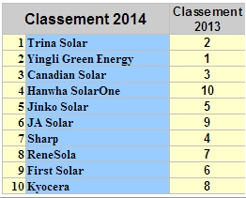

Figure 16. Classement des 10 premiers fournisseurs photovoltaïques dans monde

Source : http://www.lechodusolaire.fr/

On voit bien sur le tableau que 7 parmi TOP 10 des premiers fournisseurs photovoltaïques dans le monde sont en Chine. la 3 eme est un groupe Canadien et les 2 autres sont en Japan.

Force est de constater que les industriels chinois se relaient pour dominer le PV mondial. Après Suntech Power et Yingli Solar, c’est maintenant au tour de Trina Solar. Pour combien de temps ?

Le groupe Hanwha SolarOneest remonté dans le classement a cause de sa fusion avec une autre entreprise  Hanwha Q-Cells.

Le Chinois Trina Solar s’est maintenu en tête des fournisseurs de panneaux photovoltaïques dans le monde en 2015, selon GlobalData qui estime sa production à 4,55 GW l’an passé. Son dauphin Canadian Solar afficherait une production de 3,9 GW en 2015, toujours selon la société britannique d’études de marché.

**Trina Solar** devrait encore renforcer sa présence au niveau mondial, notamment avec la construction d’une nouveau site de production en Thaïlande, avec 500 MW de modules et 700 MW de cellules solaires.

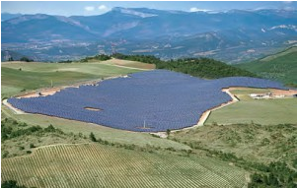

**Trina Solar**